SÚMULA DA 29ª REUNIÃO EXTRAORDINÁRIA DA CEF-CAU/BR

DATA | 22 de agosto de 2019 | HORÁRIO | 13h às 14h
LOCAL | Brasília – DF

participantes | Andrea Lúcia Vilella Arruda (IES) | Coordenadora
 | Alice da Silva Rodrigues Rosas (PA) | Membro
 | Humberto Mauro Andrade Cruz (AP) | Membro
 | Joselia da Silva Alves (AC) | Membro
 | Cristina Evelise Vieira Alexandre (PB)  (PB) | Membro
 | Roseana de Almeida Vasconcelos (RO) | Membro
ASSESSORIA | Daniele de Cassia Gondek

ORDEM DO DIA
1 | Análise de processos de diplomados no exterior
Fonte | CAU/RS, CAU/SP, CAU/BA, CAU/RJ
Relator | -
Encaminhamento | DELIBERAÇÃO Nº 068/2019 – CEF-CAU/BR  DELIBERA:  - Deferir os requerimentos de registro definitivo dos profissionais elencados a seguir, com data de expiração vinculada à validade do Registro Nacional de Estrangeiro (RNE), nos termos da Resolução CAU/BR nº 26/2012:  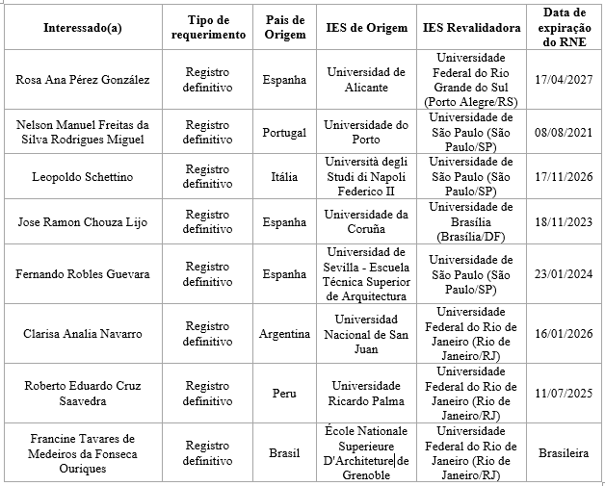

ANDREA LÚCIA VILELLA ARRUDA  Coordenadora | ALICE DA SILVA RODRIGUES ROSAS  Membro
HUMBERTO MAURO ANDRADE CRUZ  Membro | JOSELIA DA SILVA ALVES  Membro
CRISTINA EVELISE VIEIRA ALEXANDRE  Membro | ROSEANA DE ALMEIDA VASCONCELOS  Membro
DANIELE DE CASSIA GONDEK
Analista Técnica

